Stichting Hulp op Maat

p/a Jos van Roosmalen

Bloemendaalseweg 244

2051 GN Overveen Overveen, 12 augustus 2019

Investeren in kennis: help mee mensen op te leiden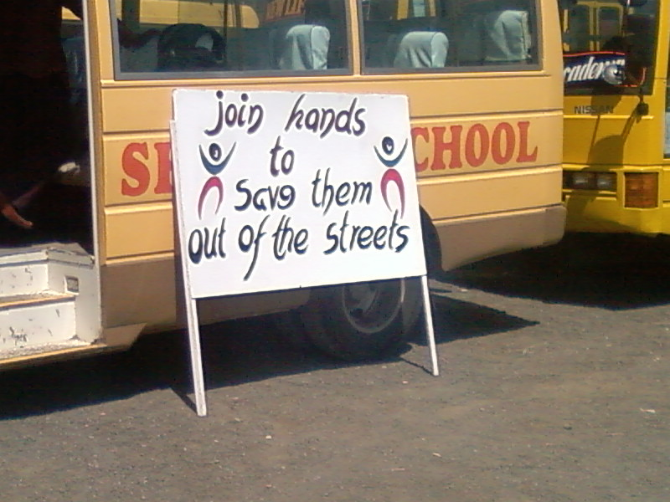

Andrew is inmiddels arts en werkt in Haydom, het rurale ziekenhuis in Arusha region, waar hij acht jaar geleden werkzaam was als clinical officer. Het is niet alleen omdat hij daarnaartoe terug moest, maar hij heeft daar ook het huis gebouwd, waar hij met vrouw en drie kinderen woont. Hij kreeg een laatste zetje om zich daar weer te vestigen. De Stichting ondersteunt een tweetal artsen bij de opleiding tot gynaecoloog, een die in 2018 de opleiding beeindigde en inmiddels als gynaecoloog werkt in een groot regionaal ziekenhuis in een ruraal gebied zo’n 400 km van Dar es Salaam. De ander vervolgt zijn opleiding tot gynaecoloog in Moshi via Prof Andrew Browning, bekend van zijn aktiviteiten gericht op het voorkόmen en behandelen van blaasfistels, ontstaan na vastgelopen bevallingen. De vier straatkinderen uit Arusha doen het goed: Lampard zoekt een baan en Mussa startte met een vervolgopleiding. Hun twee jongere vrienden, John en Frank beeindigen op korte termijn de middelbare school op A-level. Zij steunen elkaar door dik en dun. Het is ongelofelijk te zien hoe ze iedere dag met volharding hun leven leiden en in niets laten zien, dat ze ooit van huis wegliepen en op straat leefden. In hun vakanties treden ze op als drager bij safari’s van toeristen, waardoor hun leven iets “dragelijker” wordt. Inmiddels ondersteunt de Stichting ook de zus van een van hen: Frank kwam na het overlijden van zijn ouders op straat, waarbij zijn zus bij een familielid kon worden ondergebracht. Echter voor de middelbare school was er geen geld.

Op dit moment worden door de Stichting 17 jongens en 3 meisjes ondersteund. Dit laatste is extra belangrijk daar een van onze donoren speciaal voor het onderwijs van meisjes doneert. Een van hen (zie Happy’s foto) heeft zojuist haar laboratory technician training afgesloten en zal terugkeren naar het rurale ziekenhuis waar wij ooit in 1976 als tropenartsen begonnen! Toch is het verkrijgen van een vaste baan in zo’n ziekenhuis niet eenvoudig en dromen velen van een eigen bedrijfje.

Uw gift aan de Stichting Hulp op Maat komt voor het overgrote deel terecht op de plek waar het voor bedoeld is. Het gaat om een vorm van hulp, die nog steeds betekent dat je het zelf moet doen: wij kopen geen diploma’s voor de studenten; het diploma hangt geheel af van hun eigen inspanningen. We zijn ook geinteresseerd in het ontvangen van gebruikte laptops die nog in goede staat verkeren. Een aantal daarvan zijn dit jaar terechtgekomen bij verschillende studenten, waarbij het niet alleen om het vergemakkelijken van hun studie gaat. Zonder laptop moet veel studiemateraal worden gecopieerd en daar zijn in hun situatie aanzienlijke kosten mee gemoeid. De laptop leidt dus tot een flinke bezuiniging.

Output van de Stichting is er in de vorm van de vele school – en universitaire diploma’s en banen, die de meesten inmiddels hebben verkregen. Dat geeft hen weer de mogelijkheid broers, zusjes en andere familieleden te helpen hetzelfde te bereiken. De wereld veranderen doet U niet, maar de wereld van de studenten en hun netwerk helpt U wel veranderen. Het lijken druppels, maar voor de betrokkenen gaat het om een wereld van verschil!

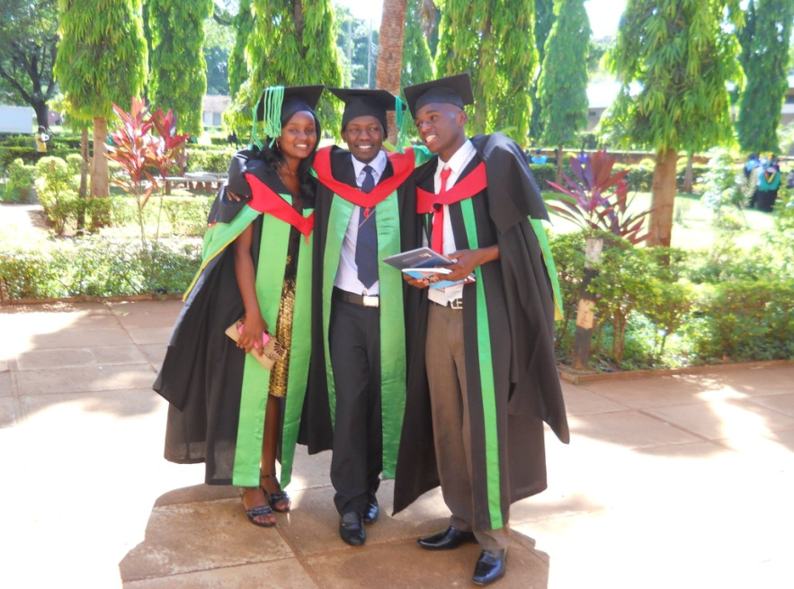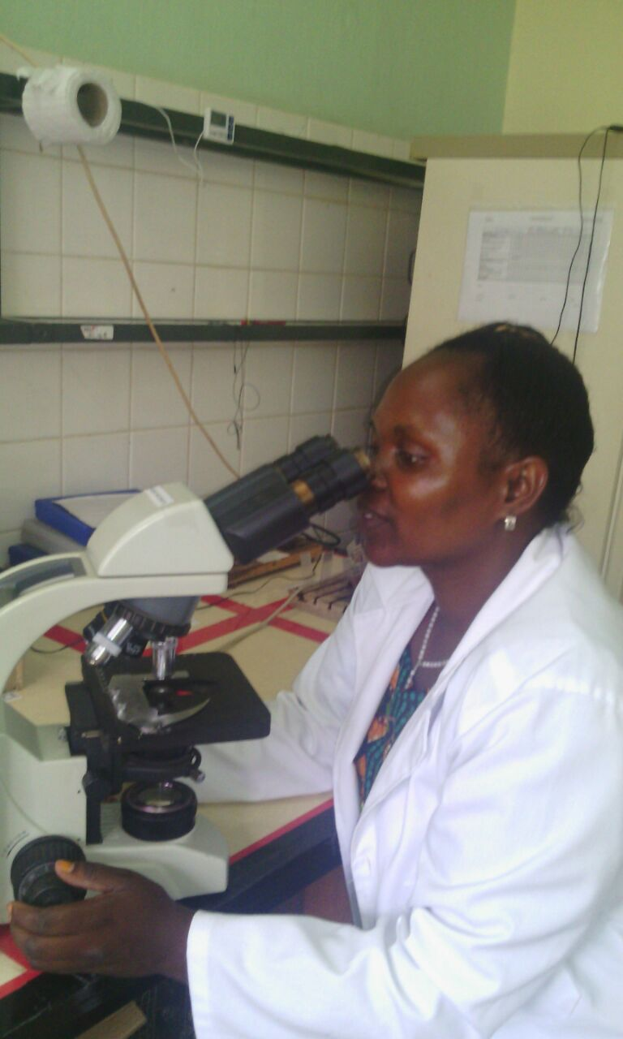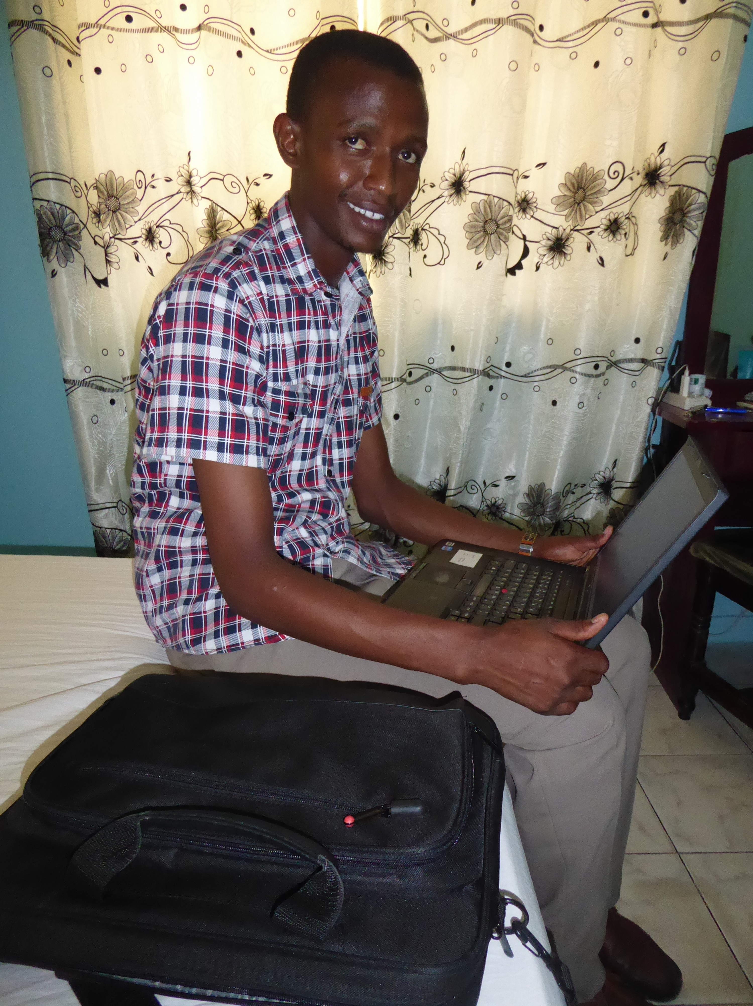

Ook dit jaar waren er weer vrienden en bekenden, die ter gelegenheid van wat voor feest of gelegenheid dan ook geld inzamelden voor de Stichting en ook hier past weer grote dankbaarheid. Via U kunnen wij zeer dankbaar werk in de praktijk brengen.

Het banknummer van de Stichting (**ANBI-geregistreerd** ) is:

**NL53 ABNA 0 614 3209 76**

ABN-AMRO Bloemendaal

[www.transparante-anbi.nl/Product/Embed/3643](http://www.transparante-anbi.nl/Product/Embed/3643)

Mocht u overwegen op een fiscaal aantrekkelijke manier te willen schenken door middel van een lijfrenteschenking voor minimaal 5 jaar, daar is tegenwoordig geen notariële acte meer voor nodig. Hiervoor volstaat een brief van de Stichting waarin U hebt vastgelegd het af te trekken bedrag gedurende 5 jaar te storten. Neem hiervoor contact op via mijn mailadres: [j.j.m.van_roosmalen@lumc.nl](mailto:j.j.m.van_roosmalen@lumc.nl) (let op de “underscore” tussen van en roosmalen).

Wij zijn Uw dankbaar voor Uw ondersteuning gedurende de afgelopen jaren en hopen, dat U ook dit jaar weer een bijdrage aan de Stichting wilt overwegen.

Met vriendelijke groeten,

Jos van Roosmalen

**IN UIT**

Saldo per 31-12-2017 7.207,59 Bankkosten 927,50

Transparante ANBI 59,90

Giften 2018 21.903,60 Uitgaven voor scholing 19.735,00 **Saldo per 31-12-2018 8.350,69**